Муниципальное бюджетное образовательное учреждение средняя общеобразовательная школа с углубленным изучением отдельных предметов № 19 г. Волжский Волгоградской области

Разработка учебного кейса по программе дополнительного образования детей 11 – 14 лет
Тема: «Оригами»

Выполнила:
учитель технологии
МБОУ СОШ №19 г.Волжский
Калмыкова Татьяна Сергеевна

2013г.
ТЕМА: «ОРИГАМИ»

Введение
Оригами – увлекательное занятие не только для детей, но и для подростков и взрослых! В руках ребенка бумага оживает: машет крыльями журавлик, семенит, спускаясь с горки, человечек, высоко парит самолетик! Сколько радости, сколько восторга! Ни с чем не сравнимое чувство удовлетворения от выполненной своими руками поделки. Такая игрушка мила сердцу, с ней разговаривают, ее бережно хранят! Холодные покупные куклы лежат, скучая, а бумажный самурай приобретает новых и новых друзей! Прыгающие лягушки, надувные шарики, коробочки для всевозможных мелочей, изящно сложенные салфетки для праздничного стола – мир оригами бесконечен!
Бумага – благодатный материал. Ее легко сгибать, резать, скручивать, можно подкрасить, а если слегка подмочить – возникает бумажная скульптура.

Цели:
- познакомить с искусством оригами, видами и техниками;
- ознакомить обучающихся с инструментами и материалами, необходимыми для работы с бумагой;
- развитие пространственного мышления, художественного вкуса, творческих и логических способностей, фантазии и воображения;
- воспитывать культуру труда, ответственного отношения к труду, аккуратность и самостоятельность;
- применять на практике полученные знания и умения.

межпредметные связи: история, технология, ИЗО, иностран.язык.
Изобретение бумаги

Величайшим изобретением человечества считается изобретение бумаги. Произошло это в Древнем Китае около двух тысяч лет назад. До изобретения бумаги в Китае писали на бамбуковых дощечках или покрытых лаком полосках шёлкового войлока, которые делали из обрезков шёлка. Обрезки собирали, растирали между камнями, разбивали молотками и смачивали. В результате получался тончайший войлок. На нём и писали кистью. Но обрезков было мало, книги, написанные на бамбуковых дощечках, неудобны и тяжелы. Надо было что–то придумать. Китайцы заменили шёлковые обрезки другим сырьём – бамбуком, растением, которое широко распространено в Китае. Технология изготовления писчего материала осталась той же, а в результате получился новый его вид – бумага.

Основные технологические этапы изготовления бумаги
- Заготовка бамбука
Бамбук нарезали, очищали стебли и замачивали в воде.

- Приготовление волокнистой кашеобразной массы.
Размоченный бамбук резали на мелкие куски, варили, затем толкли в каменной ступе до получения волокнистой кашеобразной массы.
Массу опускали в большой бассейн, промывали холодной водой, потом добавляли немного горячей воды и клея, тщательно размешивали.

- Приготовление бумажного листа.
Брали деревянную раму с натянутой сеткой из шёлковых нитей и пускали в бассейн с массой. Зачерпнутую массу быстро вынимали, встряхивали. Вода стекала через отверстия сетки. Масса при этом равномерно распределялась по сетке. Так получался бумажный лист.

- Сушка бумажного листа.
Влажную бумагу клали на гладкую доску, опрокинув раму, прижимали другой тяжёлой доской. Держали некоторое время под прессом. Затем лист помещали для просушки в нагретую каменную печь.
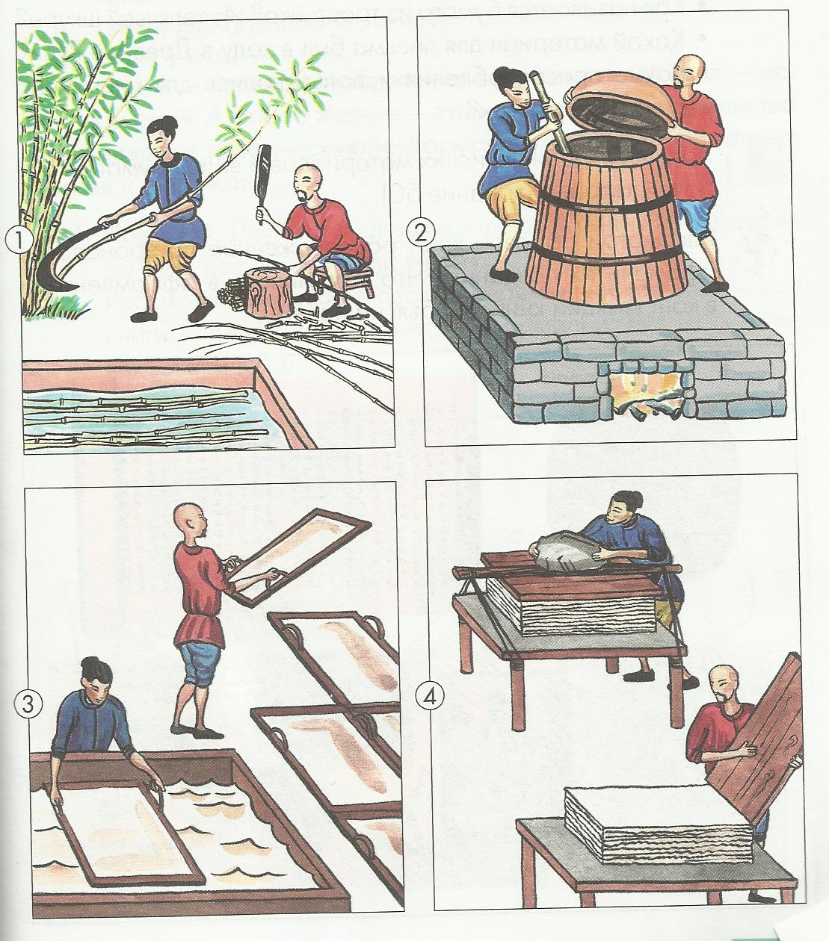

Позднее сырьём для изготовления бумаги стали другие виды растений, в том числе деревья.
Конечно, первая бумага была грубой, несовершенной, не такой белой, как сейчас. Но способ её получения стал технологическим открытием. И сегодня на современных бумажных комбинатах бумагу изготавливают из древесной массы по тем же технологическим этапам. Только теперь вместо ручного труда используют машинную, а наука химия помогает мастерам делать бумагу разной, с заданными свойствами.

Материалы для оригами.
Для оригами подойдет типографская, чертежная, писчая и газетная, бархатная и шагреневая, обойная бумага и картон. Всё будет зависеть от вида поделки. Так, большие и тяжелые бумажные конструкции лучше делать из картона или бархатной бумаги (замки и дворцы ). Бархатную бумагу можно использовать и для различных украшений. Оберточная бумага подойдет для отделки оригами.
Практически для любых поделок можно использовать писчую бумагу. Она содержит необходимое количество клея, поэтому сравнительно устойчива к воде, легко складывается и перегибается, удерживает заданную форму.
Самоклеящаяся бумага разных сортов и видов. Это может быть и разноцветная бумага, и однотонная, и даже прозрачная. О ней следует помнить тогда, когда остается добавить последние штрихи к бумажной фигурке ( например, глаза или рот животному, юбочку или штанишки для человечка, резной карниз или наличник замка или дворца и т. д. ).

Выбор цвета
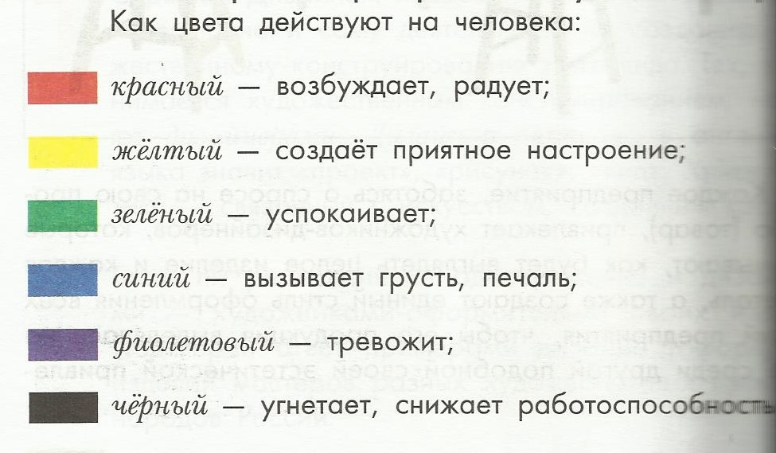

История создания модульного оригами
История модульного оригами относится к Японии. Техника складывания такого вида оригами использует несколько листов бумаги. Каждый лист складывается в отдельный модуль, а затем модули соединяются между собой, путем складывания их друг в друга. Это сложный, но очень красивый вид оригами. История модульного оригами частично отражена в книге «RanmaZushikiит» Хаято Охоко в 1734 году. В ней содержится гравюра, которая изображает группу традиционных моделей оригами. Одна из таких моделей – куб. он показан в двух ракурсах, а в пояснении назван «сундуком волшебного сокровища». История модульного оригами отмечена в книге Исао Хонда «Мир оригами», где также упоминается модель куба, но называется эта модель «Кубической коробочкой».
Также ряд моделей модульного оригами существует в китайской традиции бумажного складывания, особенно примечательны лотос, сделанный из «бумаги счастья», а также пагода. Несмотря на давнюю историю модульного оригами, большинство традиционных фигурок всё же сложены из одного листа бумаги. Возможности, присущие модульному оригами, не развивались вплоть до 1960-х, когда данную технику открыли заново Роберт Нейл в США и , позднее, Мицунобу Сонобе в Японии. С тех пор модульное оригами популяризировалось и широко развивалось и сейчас оно представлено тысячами работ.

Виды и техники оригами
Простое оригами
Развёртка
Мокрое складывание
Киригами

Условные знаки, принятые в оригами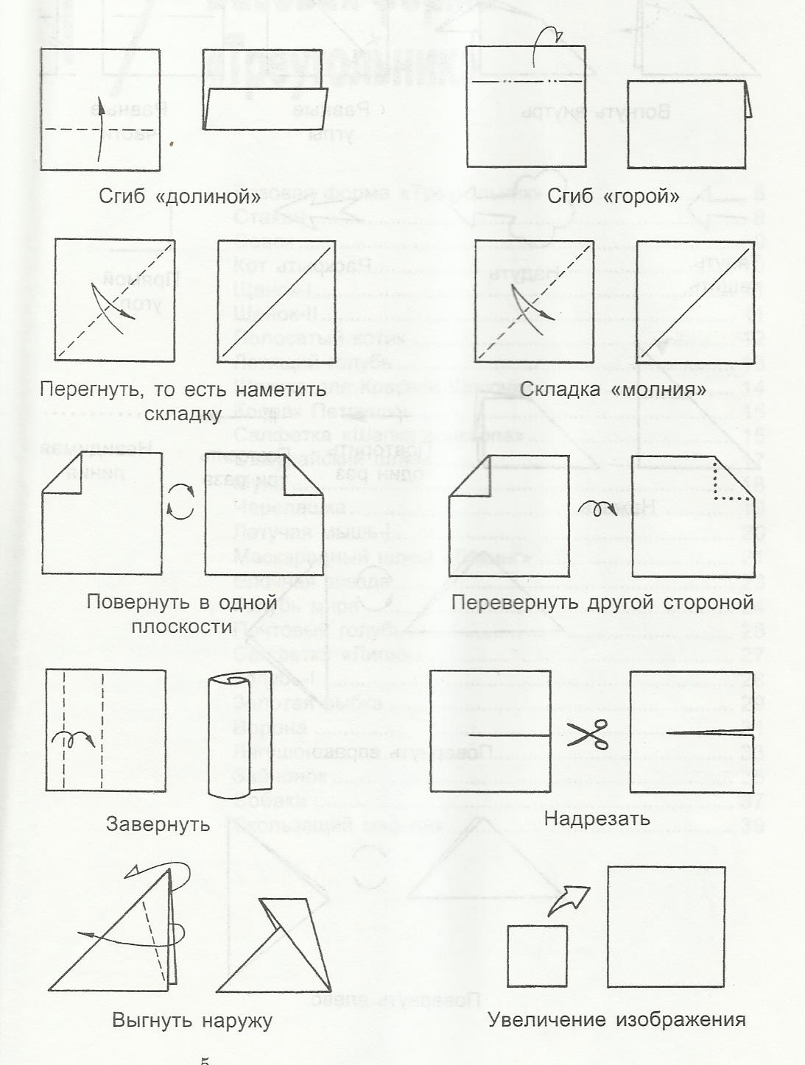

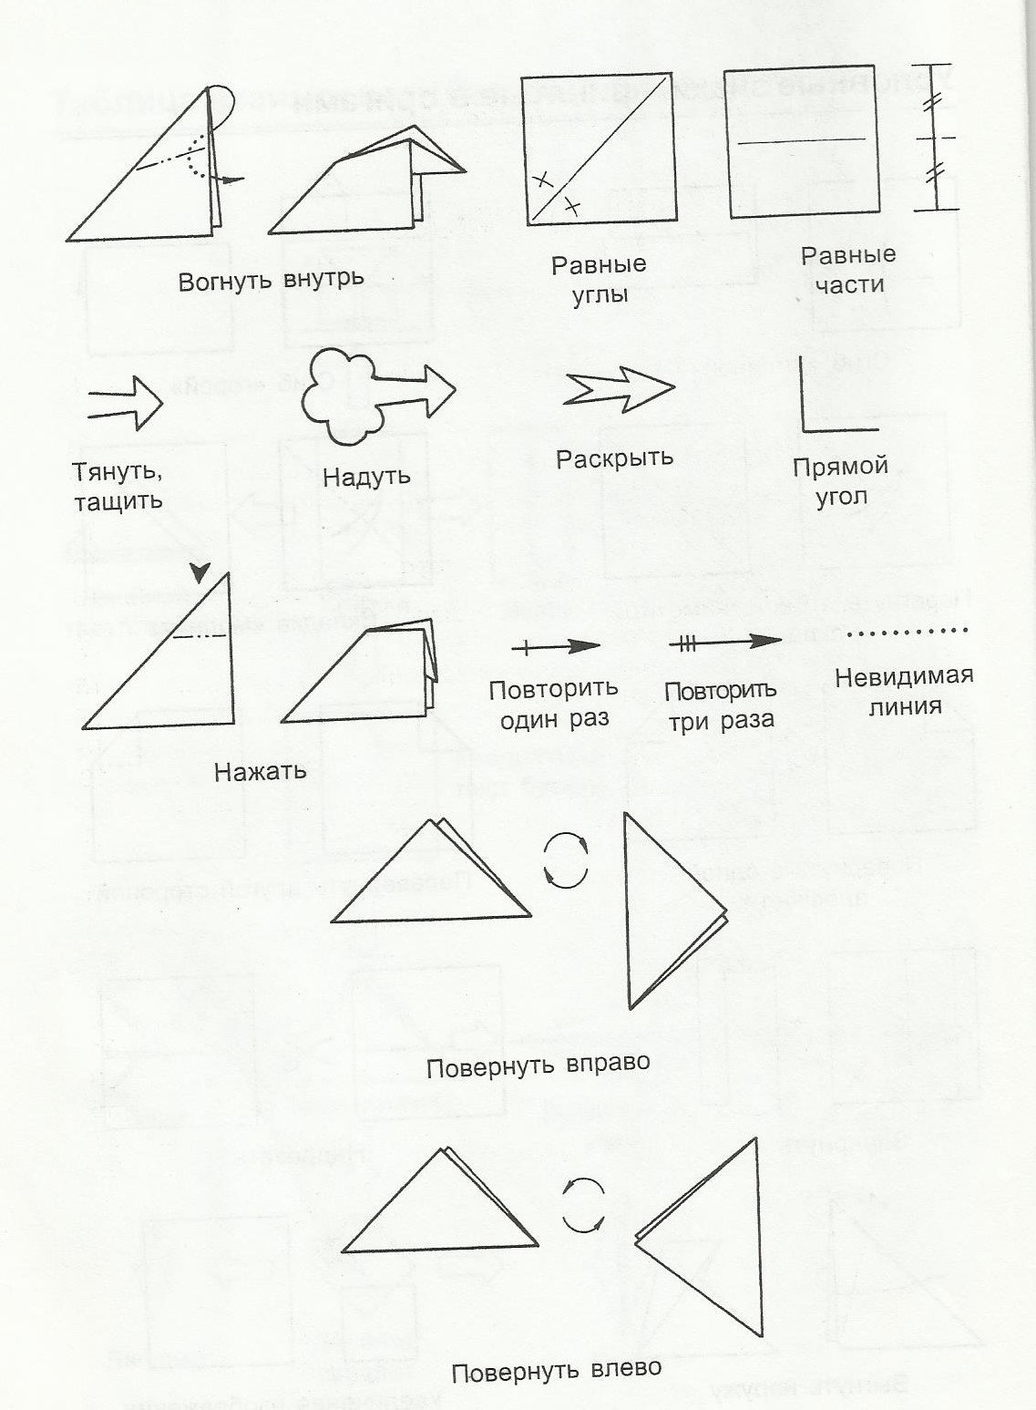

Ситуация
Тюльпаны – одни из первых весенних цветов, предвестники солнца и тепла, могут послужить хорошим подарком маме, бабушке и знакомым к 8 марта. Как же сделать так , чтобы любоваться этими нежными цветами круглый год?
Задание
Как можно изготовить тюльпаны?
Какие техники оригами можно использовать?
Какие цвета бумаги подойдут лучше?
Для кого будет предназначен букет?

Виды тюльпанов

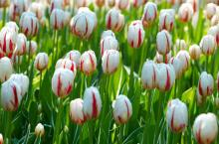
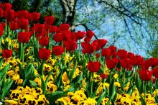

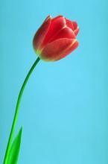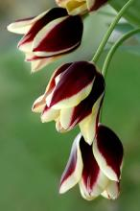

Тюльпаны
В интерьере

В букетах
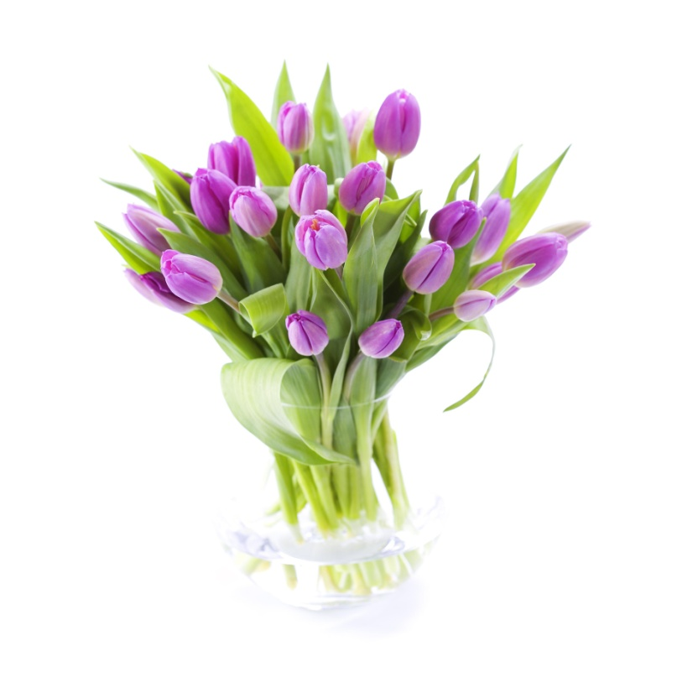

В кулинарии

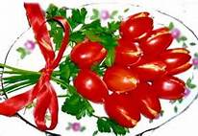

В рукоделии

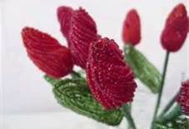
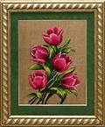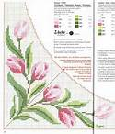

Пошив изделий ( уроки технологии по изготовлению изделий: 6 класс – поясное изделие ( юбка), 7 класс – плечевое изделие)

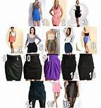
Изготовление тюльпанов

Для 11 – 12 лет предлагается следующая модель тюльпана, так как они обучаются в кружке первый год.

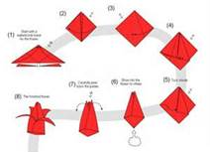

Для 13 – 14 лет более сложная модель состоящая из 105 модулей
- Модуль собирается так:
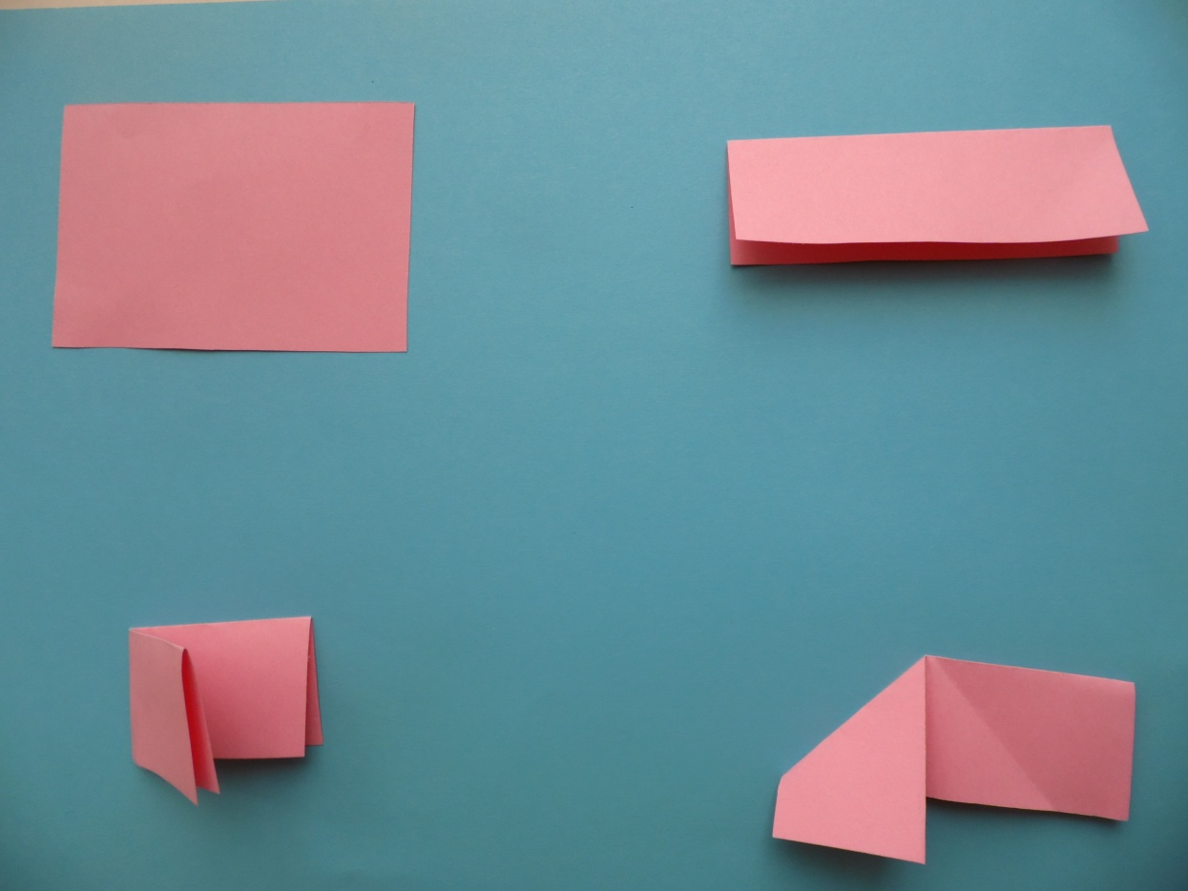
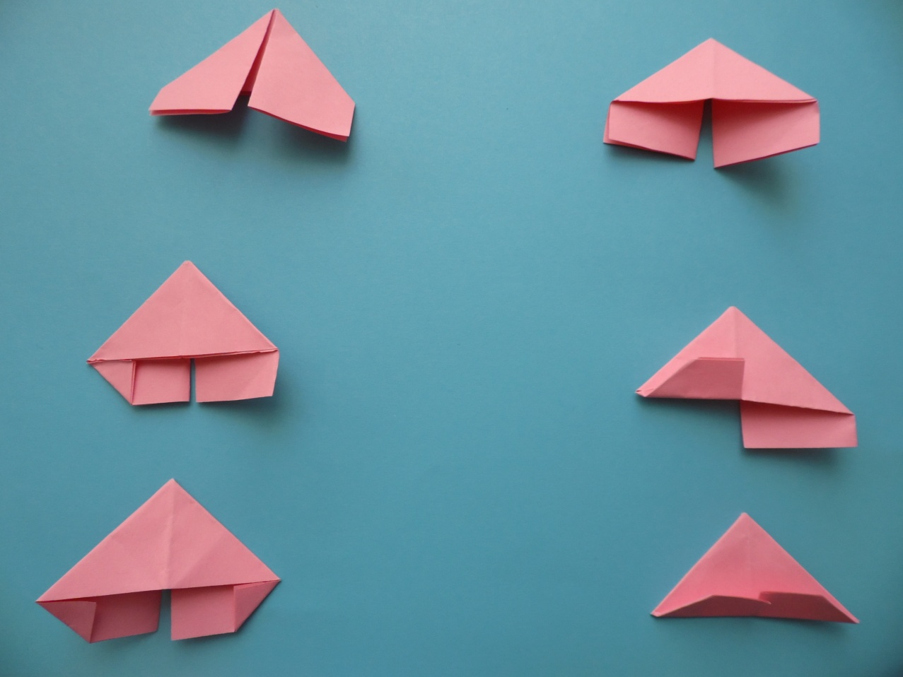

- Из 45 модулей собираем следующее:
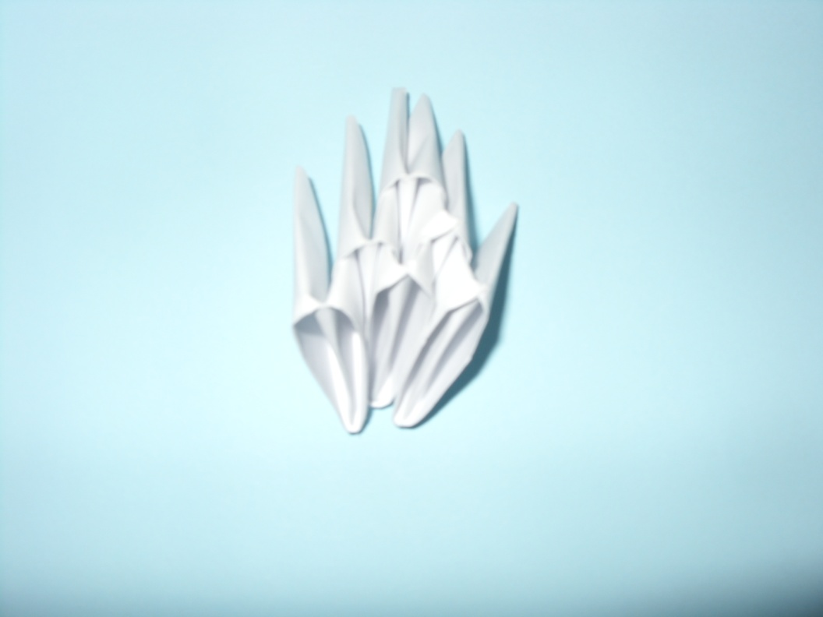
Прибавляли модули до тех пор пока в первом ряду не окажется 15 деталей ( во втором 14, в третьем 13).
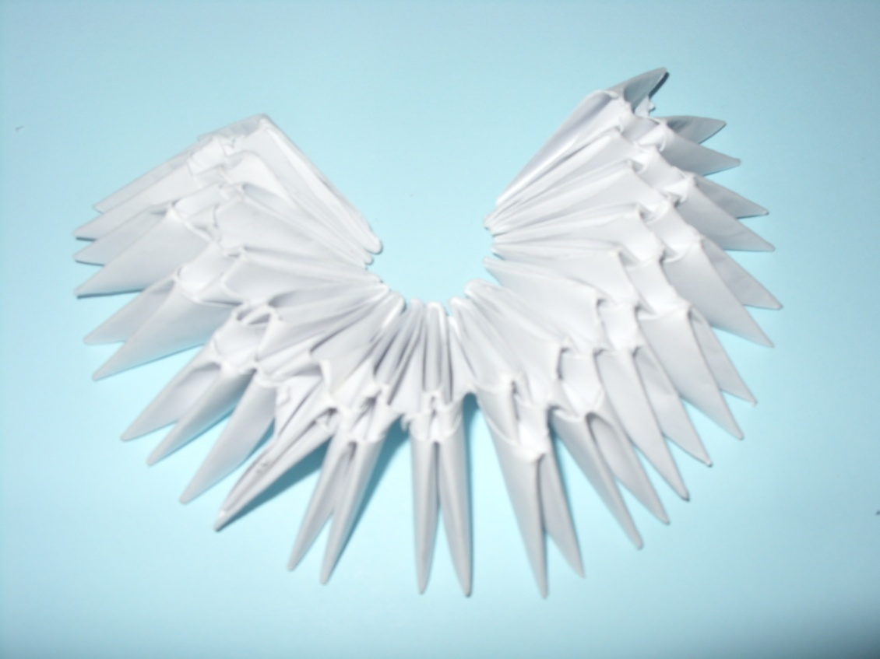

Замыкаем в кольцо.
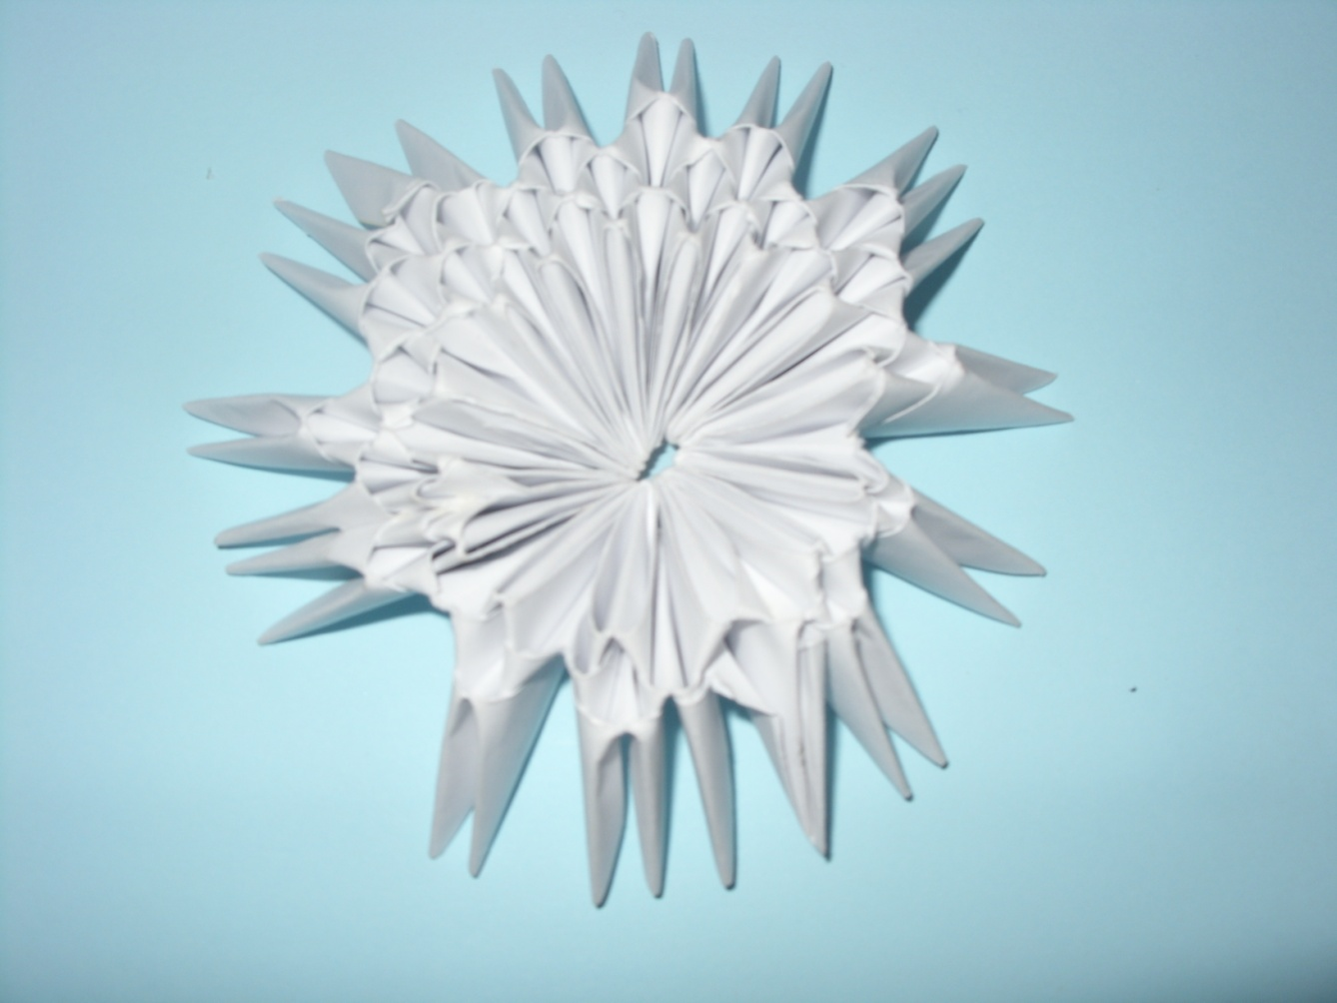

Затем прибавляем остальные модули до образования бутона.
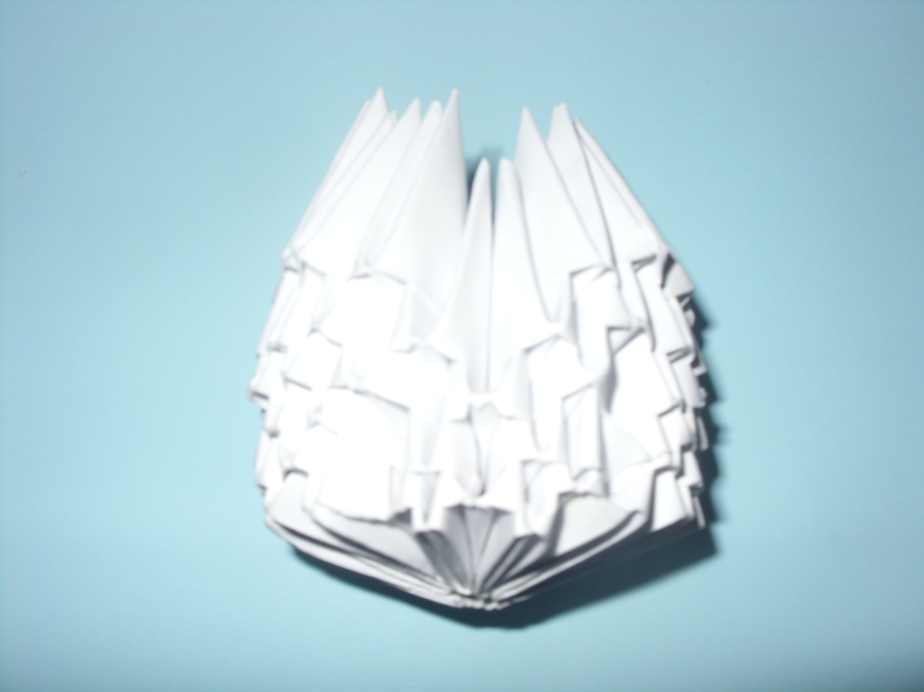
В букете можно использовать сочетание любых цветов бумаги.

